Ответы предоставляются ТОЛЬКО в электронном виде.

Ф.И.О. | _____________________________________________
Адрес проживания | _____________________________________________  _____________________________________________
Название и номер учреждения образования | _____________________________________________
Класс, группа | _____________________________________________
Номер телефона (мобильный, домашний) | _____________________________________________
Секция | _____________________________________________
Адрес электронной почты для обратной связи | _____________________________________________
ОТВЕТЫ НА ЗАДАНИЯ
теоретического тура олимпиады школьников по туризму и гостеприимству.

Задание 1.
- Каложская церковь | ______________
- Борисов камень (Борис Хлебник) | ______________
- Благовещенская церковь | ______________
- Дворец Румянцевых-Паскевичей | ______________
- Кафедральный собор св. Франциска Ксаверия | ______________
- Дворец Пусловских | _______________
- Дворец-усадьба Швыковского | _______________
- Костел св. Симеона и св. Елены | _______________

№ тестового задания | Правильный вариант ответа | № тестового задания | Правильный вариант ответа
2 |  | 3
4 |  | 5
6 |  | 7
8
9 | 1.__________________  2.__________________  3.__________________  4.__________________  5.__________________ | 10 | а.__________________  б.__________________  в.__________________  г.__________________  д.__________________  е.__________________  ж.__________________  з.__________________
11 |  | 12

Задание 13. ____________________________________________________________________________________________________________________________________________________________________________________________________________________________________________________________________________________________________________________________________________________

ЗАДАНИЯ

Секция «Туризм и гостеприимство»

- Запишите названия белорусских городов, в которых находятся следующие достопримечательности:
- Каложская церковь | ______________
- Борисов камень (Борис Хлебник) | ______________
- Благовещенская церковь | ______________
- Дворец Румянцевых-Паскевичей | ______________
- Кафедральный собор св. Франциска Ксаверия | ______________
- Дворец Пусловских | _______________
- Дворец-усадьба Швыковского | _______________
- Костел св. Симеона и св. Елены | _______________
- Горные хребты Памира и Тянь-Шаня занимают 93 % территории этой страны:
а) Таджикистан;
б) Казахстан;
в) Узбекистан;
г) Туркменистан

- Какой полуостров находится южнее?
а) Индокитай;
б) Флорида;
в) Пиренейский;
г) Корейский.

- Здание оперы в виде натянутых парусов является главной достопримечательностью:
а) Мельбурна;
б) Аделаиды;
в) Брисбена;
г) Сиднея.

- Этот город закрыт для посещений представителями всех религий кроме ислама:
а) Дамаск;
б) Иерусалим;
в) Амман;
г) Мекка

- Мавзолей Тадж-Махал расположен в:
а) Дели;
б) Агре;
в) Мумбаи;
г) Мадрасе.

- Какая из этих стран Африки не имеет выхода к Мировому океану:
а) Руанда;
б) ЮАР;
в) Мавритания;
г) Танзания.

- В каком ряду правильно указана последовательность белорусских городов, гербы которых представлены на рисунках?
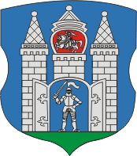 | 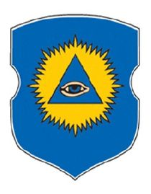 | 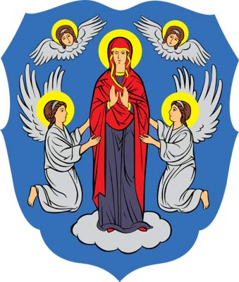 | 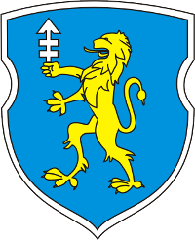 | 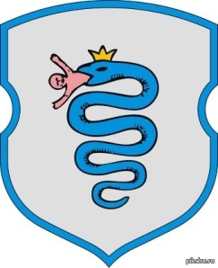

А) Полоцк, Витебск, Минск, Несвиж, Могилев.
Б) Могилев, Браслав, Минск, Слоним, Пружаны.
В) Могилев, Витебск, Несвиж, Орша, Слоним.
Г) Гродно, Минск, Витебск, Несвиж, Гомель.
Д) Туров, Слуцк, Минск, Кричев, Шклов.

- Угадайте страну по ее описанию
1. По форме государство напоминает треугольник, протянувшийся на 300 км с востока на запад и на 100 км с севера на юг. Большая часть территории — обширная равнина, повышающаяся от Фландрийской и Кампинской низменностей на юго-востоке к лесистым холмам Арденн (высота до 694 м). На западе страна ограничена полосой дюн (66 км) Северного моря, в которое впадает река Шельда (ее эстуарий образует северную границу). На Шельде расположен один из крупнейших портов мира.
2. Страна Азии, протянувшаяся узкой полосой в 1700 км вдоль морского побережья, покрыта тропическими лесами, специализируется на производстве риса. Главный район рисосеяния — в дельте крупнейшей реки полуострова, на котором расположена страна. Крупные города размещены на крайнем севере и юге.
3. Перевалы, ведущие из этой страны в другую, расположены на большой высоте. Зимой их заносит снег, и страна оказывается почти отрезанной от мира. В ней множество котловин, заполненных озерами, заливов, уютных бухт, созданных ледником. Центр страны и природой, и климатом напоминает Средиземноморье: поля пшеницы, ячменя, виноградники. Столица была основана в 1541 г. Тут возведен памятник белорусскому путешественнику, геологу, географу.
4. Большую часть территории этой страны занимает нагорье, поднимающееся в среднем на высоту 2000-3000 м. Нагорье разрезано ущельями на обособленные массивы столообразных возвышенностей с останцовыми базальтовыми горами — амбами. Главная товарная культура страны — кофе. Несмотря на то, что выпадает от 500 до 1800 мм осадков, государство страдает от засух, и туристы называют его Страной 13 месяцев солнца. Главнейшие природные достопримечательности — живописное озеро и водопады на крупнейшей реке.
5. Страна является крупным производителем лесной продукции, железной руды, нефти и газа. Имеет самый большой в мире торговый оборот с соседним государством. Подавляющая часть населения сконцентрирована вдоль южной границы. Достопримечательностями этой страны, привлекающими туристов, являются многочисленные фестивали: фестиваль тюльпанов, лососевый фестиваль, фестиваль карибу и др. В 1999 г. образовался новый субъект федерации этого государства, самый крупный по площади в стране.

- Закончите предложения:
а) самая высокогорная столица - ...
б) «столица» ОПЕК - ...
в) «Столица» игорного бизнеса Европы - ...
г) бывшая столица Малайзии - ...
д) «столица» сицилийской мафии - ...
е) штаб-квартира СНГ - ...
ж) город, где заседает Международный спортивный суд - ...
з) столица Малави - ...

11. Соотнесите центры туризма и страны
Найдите соответствие между центрами (объектами) туризма и странами Северной Америки и запишите в виде А1Б2В3:
1 | Канада | А | Йеллоустон
2 | Ямайка | Б | Варадеро
3 | США | В | Акапулько
4 | Мексика | Г | Ванкувер
5 | Коста-Рика | Д | Кингстон
6 | Куба | Е | о. Кокос

12.Найдите соответствие между центрами (объектами) туризма и странами Европы и запишите в виде А1Б2В3:
1 | Италия | А | Версаль
2 | Польша | Б | Флоренция
3 | Греция | В | Лох-Несс
4 | Франция | Г | Хваннадальсхнукюр
5 | Великобритания | Д | Краков
6 | Исландия | Е | Салоники

13.Определите и охарактеризуйте факторы, которые благоприятно действуют на развитие туризма в мире.

